РОДИТЕЛИ ОТВЕЧАЮТ ЗА ДЕЙСТВИЯ СВОИХ ДЕТЕЙ.
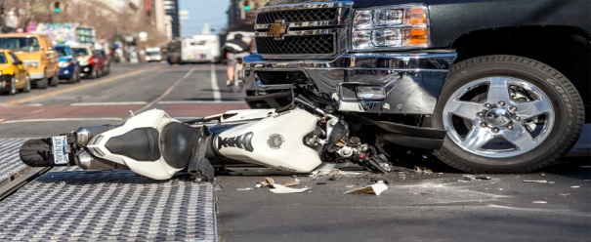
ЛЮБОЙ РОДИТЕЛЬ ДУМАЕТ, ЧТО ДЕТИ ПОПАДАЮТ В ДТП СЛУЧАЙНО, И БУДЕТ ОБВИНЯТЬ ЛЮБОГО, НО ТОЛЬКО НЕ СЕБЯ.
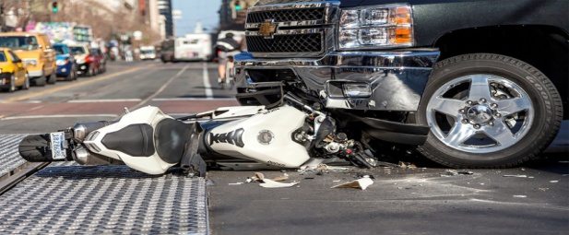
МНОГОУВАЖАЕМЫЕ РОДИТЕЛИ!
ТОЛЬКО ВЫ БУДЕТЕ ВИНОВНЫ В ТОМ, ЧТО РЕБЕНОК ОКАЖЕТСЯ ЗА РУЛЕМ ТРАНСПОРТНОГО СРЕДСТВА, ТАК КАК ВЫ НЕСЕТЕ ЗА НЕГО ПОЛНУЮ ОТВЕТСТВЕННОСТЬ.
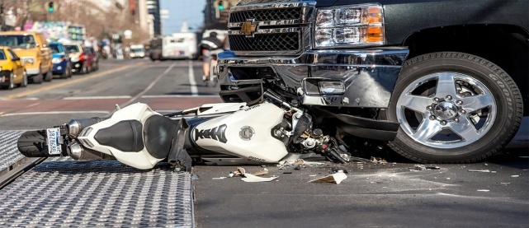
ЧЕМ БОЛЬШЕ ТЫ
ЗНАЕШЬ О СВОИХ ПРАВАХ И ОБЯЗАННОСТЯХ, ТЕМ МЕНЬШЕ БУДЕТ ВЕРОЯТНОСТЬ ТВОЕГО ПОПАДАНИЯ В СЛОЖНУЮ ЖИЗНЕННУЮ СИТУАЦИЮ!

АДМИНИСТРАЦИЯ МО
ОРЕНБУРГСКИЙ РАЙОН

КОМИССИЯ ПО ДЕЛАМ НЕСОВЕРШЕННОЛЕТНИХ
И ЗАЩИТЕ ИХ ПРАВ

460000, г. Оренбург,
ул. Степана Разина, д.211 тел. 44-67-14

Дорогой друг!!!
Любое транспортное средство является источником повышенного риска. Сколько травм и трагедий случается по причине не знания или не понимания правил и ответственности.

Многоуважаемые родители!!!
Только Вы будете виновны в том, что ребенок окажется за рулем, так как Вы несёте за него
полную ответственность.

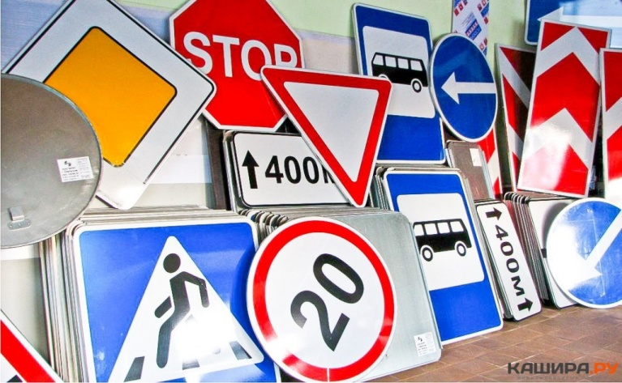

Если несовершеннолетнего задержали за рулем?
ст. 12.7 ч. 1 КоАП РФ - управление транспортным средством
водителем, не имеющим права
управления транспортным средством (за исключением учебной езды), -
влечет наложение административного штрафа в размере от пяти тысяч до пятнадцати тысяч рублей. Автомобиль задерживается и отправляется на штрафстоянку.

Ответственность за передачу руля несовершеннолетнему
ст. 12.7 ч.3 КоАП РФ- передача управления транспортным средством лицу, заведомо не имеющему права управления транспортным средством (за исключением учебной езды) или лишенному такого права, -
влечет наложение административного штрафа в размере тридцати тысяч рублей.
Что будет, если несовершеннолетний водитель пьян? ст. 12.8 ч. 3 КоАП РФ -управление транспортным средством водителем, находящимся в состоянии опьянения и не имеющим права управления транспортными средствами либо лишенным права управления транспортными средствами, если такие действия не содержат уголовно наказуемого деяния, -влечет административный арест на срок от десяти до пятнадцати суток или наложение административного штрафа на лиц, в отношении которых в соответствии с настоящим Кодексом не может применяться административный арест, в размере тридцати тысяч рублей.

С какого возраста разрешено управление мопедом, мотоциклом или автомобилем?
- управлять мопедом( права кат. М) можно с 16 лет;
- управлять мотоциклом, объём двигателя которого до 125см3 (права кат А) допускаются лица, которым исполнилось 16 лет. Получить водительское удостоверение на мотоцикл (права кат А) возможно по достижению 18 лет.
- получить водительские права на управление автомобилем (права кат В ) можно с 18 лет.

ПРИМЕЧАНИЕ Учиться на кат А-В можно и с 16 лет, но права получить и лично управлять автомобилем или мотоциклом, можно только по достижению 18 лет.
Материал о правонарушении передается в комиссию по делам несовершеннолетних. На владельца транспортного средства налагается административный штраф 30 тыс. руб. с лишением права управления транспортными средствами на срок от 1,5 до 2 лет.

Ст. 5.35. КоАП РФ - неисполнение или ненадлежащее исполнение родителями или иными законными представителями несовершеннолетних обязанностей по содержанию, воспитанию, обучению, защите прав и интересов несовершеннолетних -
влечет предупреждение или наложение административного штрафа в размере от ста до пятисот рублей.

ШТРАФЫ ВЗИМАЮТСЯ С РОДИТЕЛЕЙ (ЗАКОННЫХ ПРЕДСТВИТЕЛЕЙ)
НЕСОВЕРШЕННОЛЕТНЕГО

